Тестирование программы телефонный справочник.

**Функциональное тестирование.**

Отсутствуют сообщения об отсутствии подключения к программе.

Отсутствуют сообщения к пользователям.

*Добавление новых контактов*

Некорректно предоставление информации при выборе компании, должности и группы контактов.

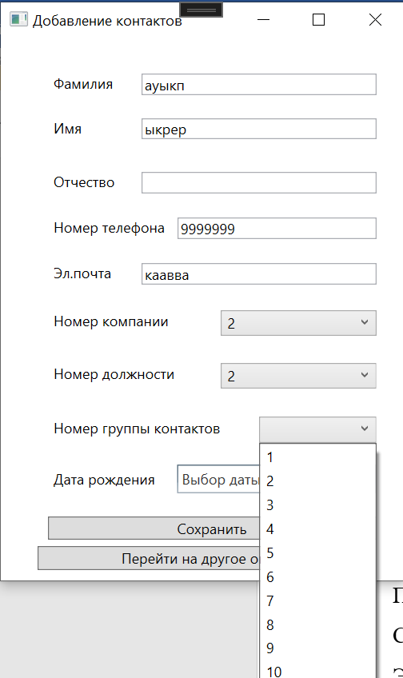

Нет сообщений о добавления обязательных полей.

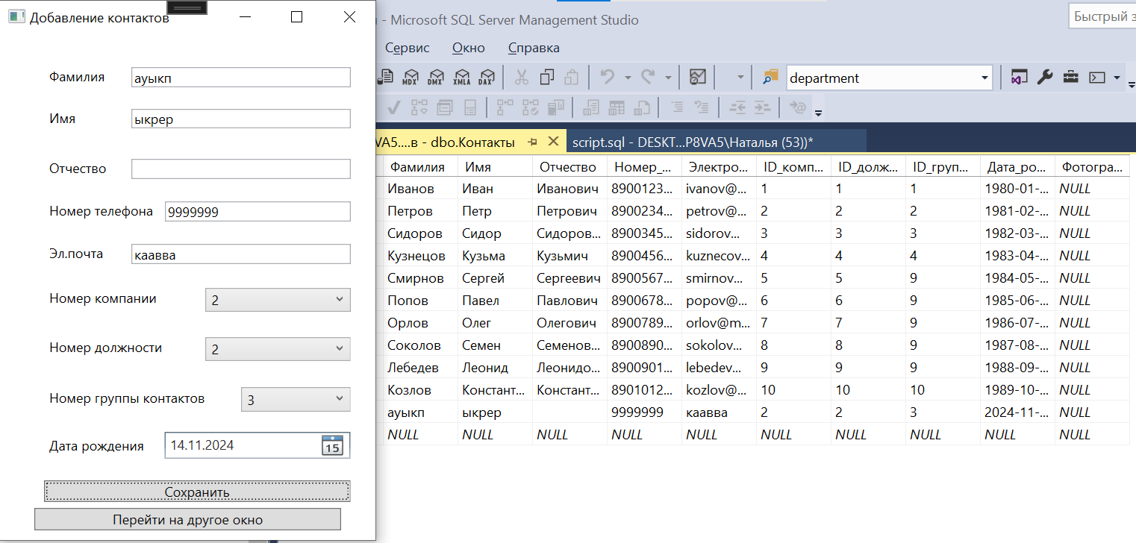

Валидация полей отсутствует.

*Редактирование существующих контактов*

Функция редактирования контакта существует, но не реализовано.

*Удаление контактов*

При нажатии на кнопку происходит выход из приложения без сообщения пользователю.

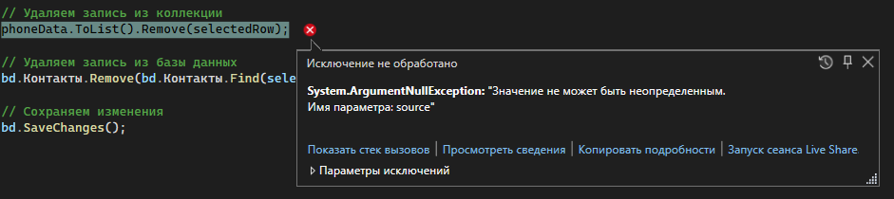

*Поиск контактов по части ФИО*

Функция работает корректно.

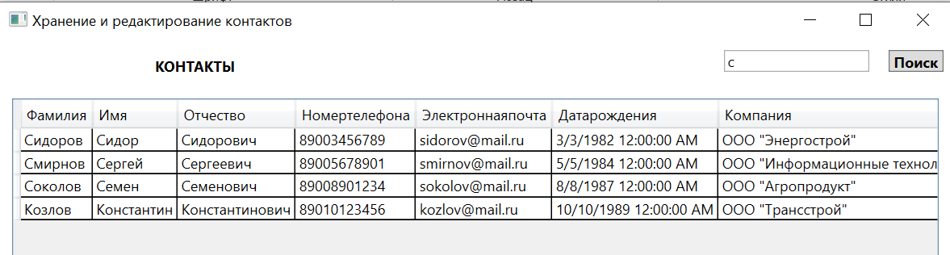

*Сохранение изменений*

Функция сохранение изменений существует, но не реализовано.

*Экспорт данных в CSV*

При попытке сохранения файла выдает ошибку и происходит выход из приложения

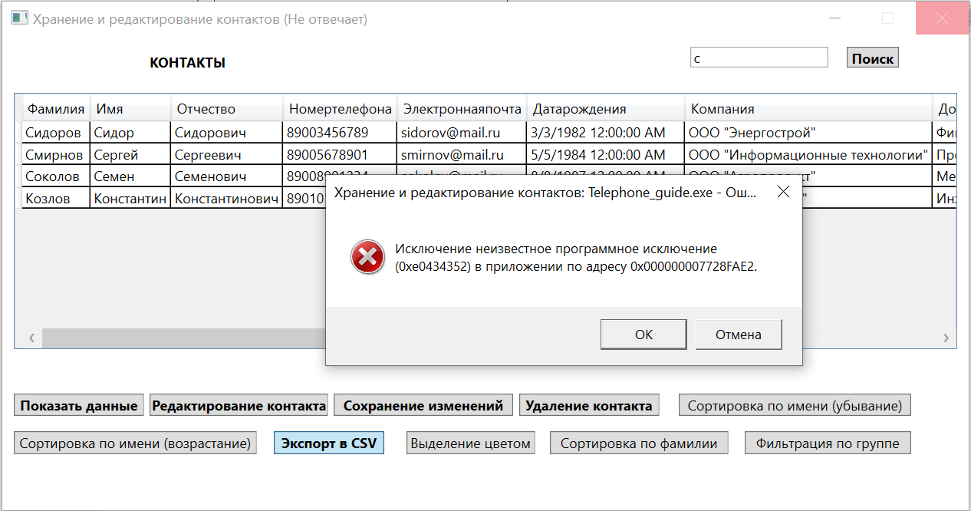

*Выделение цветом*

Функция реализована и работает корректно.

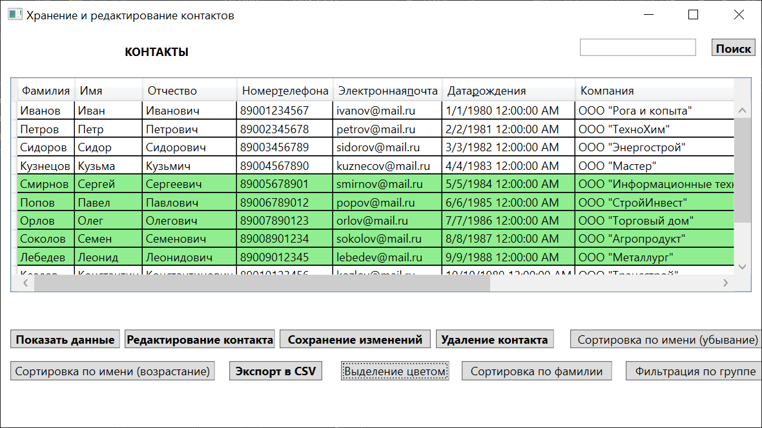

**Тестирование интерфейса.**

*Удобство использования*

Интерфейс прост в использовании и навигации

*Эстетичность*

Интерфейс минималистичен.

*Полнота*

Интерфейс охватывает все необходимые функции и возможности.

*Эффективность*

Интерфейс работает с приемлемой скоростью и временем отклика.

Не предусмотрено ограничения на минимальные размеры окон.

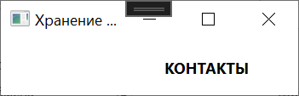

При изменении размера окна не происходит пропорционального изменения размеров элементов.

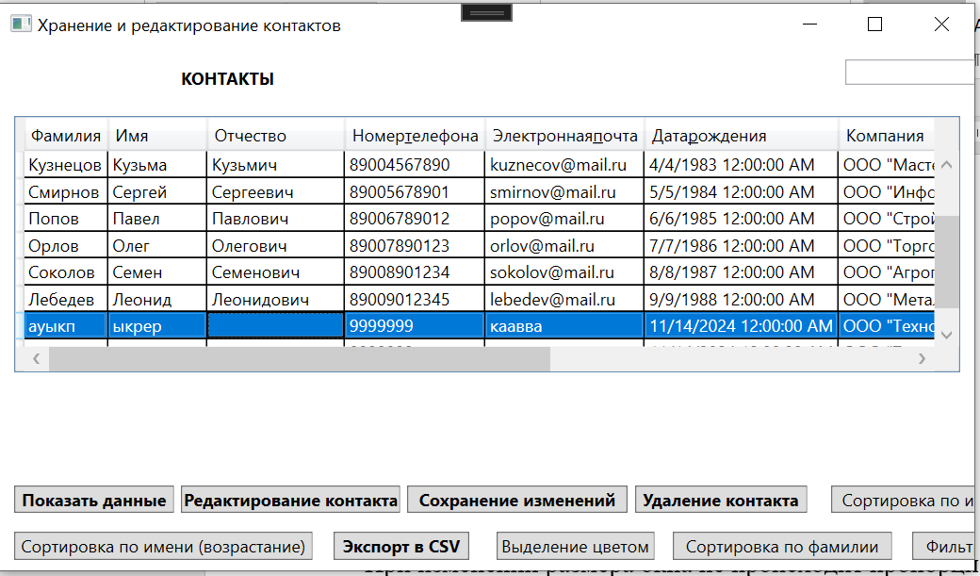

**Интеграционное тестирование (разработка Unit теста).**